Modelo de Arquitetura de Software
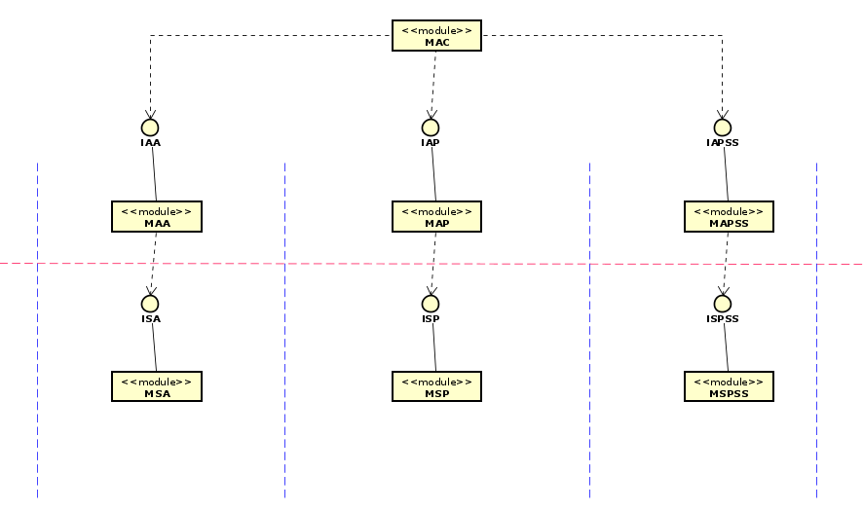

Módulos e Interfaces :

- MAC = Módulo Apresentação Controle
Módulo responsável por prover telas inciais e apresentação na abertura do programa.

- Subsistema Autenticação

- IAA = Interface Apresentação Autenticação
Interface de entre MAC e MAA

- MAA = Módulo Apresenteção Autenticação
Módulo responsável por apresentação de telas para entrada de dados, como login e senha, e validar formatos de entrada relativos a autenticação.

- ISA = Interface Serviço Autenticação
Interface entre MAA e MSA

- MSA = Módulo Serviço Autenticação
Módulo responsável por implementar o acesso de dados e promover efetivamente a autenticação.

- Subsistema Participante

- IAP = Interface Apresentação Participante
Interface entre MAC e MAP.

- MAP = Módulo Apresentação Participante
Módulo responsável por apresentação de telas para entrada de dados e solicitar funções relativas ao participante, validar formatos de entrada relativos a autenticação.

- ISP = Interface Serviço Participante
Interface entre MAP e MSP.

- MSP = Módulo Serviço Participante
Modulo responsável por implementar os serviços relativos ao participante solicitados pelo módulo MA, como cadastro de participante, edição de dados ou exclusão.

- Subsistema Peça/Sessão/Sala

- IAPSS = Interface Apresentação Peça/Sessão/Sala
Interface entre MAC e MAPSS

- MAPSS = Módulo Apresentação Peça/Sessão/Sala
Módulo responsável por apresentação de telas para entrada de dados, validar formatos de entrada e solicitar funções relativas a peças, sessões e salas.

- ISPSS = Interface Serviço Peça/Sessão/Sala
Interface entre MAPSS e MSPSS

- MSPSS = Modulo Serviço Peça/Sessão/Sala
Modulo responsável por implementar os serviços relativos ao participante solicitados pelo módulo MA, como incluir, exluir e visualisar peças, sesões ou salas.

